Aufgabenformular

Standardillustrierende Aufgaben veranschaulichen beispielhaft Standards für Lehrkräfte, Lernende und Eltern.
Fach | Englisch
Name der Aufgabe (so wird sie im RLP-online angezeigt) | A Visit to a Pet Shop
Kompetenzbereich | Funktionale kommunikative Kompetenz
Kompetenz | Hör-/Hörsehverstehen
Niveaustufe(n) | B
Standard | Die Schülerinnen und Schüler können  sehr kurze einfache Hör-/Hörsehtexte mit bekannten Wörtern und Wendungen verstehen, wenn der Text sehr langsam und deutlich und mit Pausen oder Wiederholungen in Standardsprache gesprochen und visuelle Unterstützung gegeben wird  angeleitet durch visuelle Impulse eine Hörerwartung aufbauen  (EN-K1.1.B)
ggf. Themenfeld | Natur und Umwelt (EN-I4)
ggf. Bezug Basiscurriculum (BC) oder übergreifenden Themen (ÜT) | Basiscurriculum Sprachbildung
ggf. Standard BC | Rezeption/ Hörverstehen (SB-K1)
Aufgabenformat
offen |  | halboffen | geschlossen
Erprobung im Unterricht:
Datum |  | Jahrgangsstufe: | Schulart:
Verschlagwortung
Aufgabe und Material:

A Visit to a Pet Shop
You are at a pet shop and look at all the pets.
- Look at the pictures, listen and number the pets.
- There are only five pets in the text.
- You can listen to the text twice.
Du bist in einem Tiergeschäft und siehst dir die Tiere an.
- Sieh dir die Bilder an, höre zu und nummeriere die Tiere.
- Im Text gibt es nur fünf Tiere.
- Du kannst den Text zweimal hören.
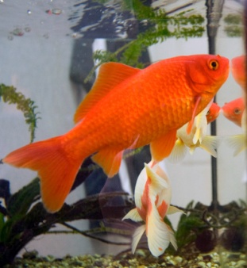

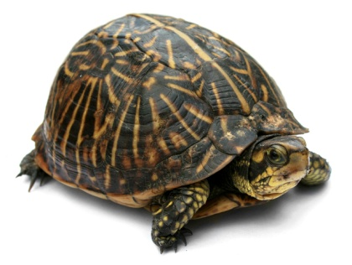
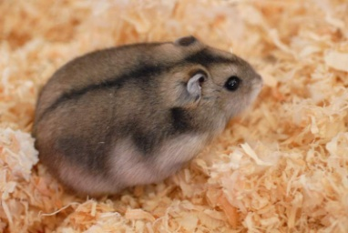
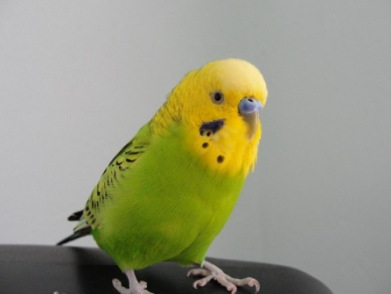

LISUM
Cat: https://www.flickr.com/photos/makoto-suzuki/8750156403 ; CC BY
Dog: https://pixabay.com/de/golden-retriever-hund-tier-goldie-642015/; CC0
Goldfish: https://en.wikipedia.org/wiki/Goldfish#/media/File:Goldfish3.jpg; Public Domain
Hamster: https://en.wikipedia.org/wiki/Campbell%27s_dwarf_hamster#/media/File:PhodopusSungorus_1.jpg; CC BY
Budgie: http://jasseko.deviantart.com/art/burcu-the-budgie-154067906; CC BY SA
Tortoise: https://commons.wikimedia.org/wiki/File:Florida_Box_Turtle_Digon3.jpg; CC BY SA

Hörtext: (durch die Lehrkraft vorzutragen)

- This is a small pet. It has got four legs and can run very fast. It has got small ears and black eyes.
- This pet is orange. It hasn’t got legs, but it has got fins. It can swim.
- This pet has got two legs and two wings. It can fly and sing. It is green and yellow.
- This pet is a good friend. It has got four legs and brown fur. It can run and bark.
- This pet has got four short legs and a small head. It is slow. It can’t speak or sing.

LISUM
Cat: https://www.flickr.com/photos/makoto-suzuki/8750156403 ; CC BY
Dog: https://pixabay.com/de/golden-retriever-hund-tier-goldie-642015/; CC0
Goldfish: https://en.wikipedia.org/wiki/Goldfish#/media/File:Goldfish3.jpg; Public Domain
Hamster: https://en.wikipedia.org/wiki/Campbell%27s_dwarf_hamster#/media/File:PhodopusSungorus_1.jpg; CC BY
Budgie: http://jasseko.deviantart.com/art/burcu-the-budgie-154067906; CC BY SA
Tortoise: https://commons.wikimedia.org/wiki/File:Florida_Box_Turtle_Digon3.jpg; CC BY SA
Erwartungsorizont:

2 4

1 3 5

LISUM
Cat: https://www.flickr.com/photos/makoto-suzuki/8750156403 ; CC BY
Dog: https://pixabay.com/de/golden-retriever-hund-tier-goldie-642015/; CC0
Goldfish: https://en.wikipedia.org/wiki/Goldfish#/media/File:Goldfish3.jpg; Public Domain
Hamster: https://en.wikipedia.org/wiki/Campbell%27s_dwarf_hamster#/media/File:PhodopusSungorus_1.jpg; CC BY
Budgie: http://jasseko.deviantart.com/art/burcu-the-budgie-154067906; CC BY SA
Tortoise: https://commons.wikimedia.org/wiki/File:Florida_Box_Turtle_Digon3.jpg; CC BY SA

